**MỘT SỐ DẠNG BÀI TẬP KẾT HỢP ER MODEL VÀ SQL**

**Bài 1:**

Một hệ thống cần quản lý:

* Thông tin về Giáo viên gồm có: GV# (mã giáo viên), HoTen (họ tên giáo viên, là một xâu không quá 30 ký tự), NamSinh (năm sinh, là một số nguyên), DiaChi (địa chỉ nơi ở của giáo viên, là một xâu không quá 50 ký tự).
* Thông tin về Đề tài gồm có: DT# (mã đề tài), TenDT (tên đề tài, là một xâu không quá 50 ký tự), TheLoai (thể loại của đề tài, là một xâu không quá 20 ký tự).
* Thông tin về Sinh viên gồm có: SV# (mã sinh viên), TenSV (tên sinh viên, là một xâu không quá 30 ký tự), NgaySinh (ngày tháng năm sinh của sinh viên), QueQuan (quê quán, là một xâu không quá 20 ký tự), Lop (lớp mà sinh viên học, là một xâu không quá 20 ký tự).
* Thông tin về Hướng dẫn gồm có: GV#, DT#, SV#, NamThucHien (năm thực hiện, là một số nguyên), KetQua (cho theo thang điểm 10, có lẽ đến 0.5). Trong một năm, mỗi một sinh viên chỉ thực hiện một đề tài dưới sự hướng dẫn của một hoặc nhiều giáo viên.

***Yêu cầu:***

1) Hãy vẽ sơ đồ thực thể liên kết với thông tin cho ở trên, sau đó chuyển sang mô hình quan hệ.

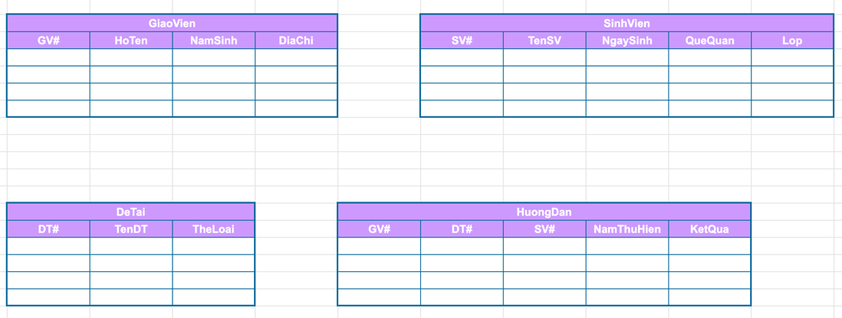

2) Hãy dùng ngôn ngữ định nghĩa dữ liệu SQL để tạo các bảng có

được ở bước 1. Chú ý: định nghĩa đầy đủ các ràng buộc khóa chính, khóa ngoài.

CREATE TABLE `ERModelBai1`.`GiaoVien`(

`GV#` int not null,

`HoTen` varchar(30) not null,

`NamSinh` int not null,

`DiaChi` varchar(50) not null,

Primary key (`GV#`)

);

CREATE TABLE `ERModelBai2`.`DeTai` (

`DT#` int not null,

`TenDT` varchar(50) not null,

`TheLoai` varchar(20) not null,

Primary key (`DT#`)

);

CREATE TABLE `ERModelBai1`.`SinhVien` (

`SV#` int not null,

`TenSV` varchar(30) not null,

`NgaySinh` varchar(30) not null,

`QueQuan` varchar(50) not null,

`Lop` varchar(20) not null,

Primary key (`SV#`)

);

3) Dùng ngôn ngữ thao tác dữ liệu SQL để thể hiện các yêu cầu truy vấn sau:

**a. Đưa ra thông tin về giáo viên có mã là "GV001".**

SELECT * FROM GiaoVien WHERE GV# = ‘GV001’

**b. Cho biết có bao nhiêu đề tài thuộc thể loại "Ứng dụng".**

SELECT * FROM DeTai WHERE TheLoai Like ‘%Ứng dụng %’

**c. Cho biết giáo viên có mã "GV012" đã hướng dẫn bao nhiêu sinh viên có quê quán ở "Hải Phòng".**

SELECT COUNT(SV#) FROM SinhVien sv, ThamGia tg

WHERE tg.GV# = ‘GV012’ AND sv.SV# = tg.SV# AND sv.QueQuan LIKE ‘%**Hải Phòng** %’

**d. Cho biết tên của đề tài chưa có sinh viên nào thực hiện.**

SELECT TenDT FROM DeTai, ThamGia

WHERE TenDT NOT IN(Select TenDT FROM DeTai dt, ThamGia tg WHERE dt.DT# = tg.DT#)

**e. Do sơ xuất, thông tin về ngày sinh của sinh viên tên là "Nguyễn Xuân Dũng", quê quán "Hà Nam" đã bị nhập chưa chính xác. Ngày sinh chính xác là "12/11/1991". Hãy cập nhật thông tin này.**

UPDATE NgaySinh

FROM SinhVien

WHERE TenSV = ‘Nguyễn Xuân Dũng’ AND NgaySinh = ‘12/11/1991’

**f. Vì lý do khách quan, sinh viên "Lê Văn Luyện", quê quán "Bắc Giang" đã xin thôi học. Hãy xóa toàn bộ thông tin liên quan đến sinh viên này.**

DELETE FROM SinhVien

WHERE TenSV = ‘Lê Văn Luyện’ and QueQuan LIKE ‘%**Bắc Giang** %’

**Bài 2:**

Giả sử cần xây dựng một ứng dụng quản lý thông tin cho một câu lạc bộ bóng đá với mô tả như sau:

* Thông tin về các cầu thủ thuộc câu lạc bộ gồm có: Tên cầu thủ, ngày sinh, số áo cầu thủ, các giải thưởng đã giành được. Mỗi cầu thủ có thể tham gia các trận đấu khác nhau. Thông tin về vị trí của cầu thủ, số thẻ vàng, số thẻ đỏ của mỗi cầu thủ trong từng trận đấu được chỉ rõ. Thông tin trong mỗi trận đấu gồm: Mã số trận đấu, ngày giờ, đối thủ, sân, số bàn thắng, số bàn thua. Mỗi trận đấu sẽ thuộc một giải đấu nào đó. Thông tin giải đấu bao gồm: Mã số, tên giải đấu, năm, mô tả chi tiết khác.
* Mỗi trận đấu sẽ có một đội trưởng (giả định là đội trưởng không thay đổi trong suốt trận đấu).
* Câu lạc bộ cũng có các nhà tài trợ thường xuyên, thông tin nhà tài trợ cần quản lý: Tên nhà tài trợ, địa chỉ. Các nhà tài trợ có thể tài trợ cho câu lạc bộ ở từng giải đấu. Thông tin về số tiền tài trợ cho từng giải đấu của mỗi nhà tài trợ được chỉ rõ.

***Yêu cầu:***

1. Vẽ sơ đồ thực thể - liên kết để mô hình hóa dữ liệu cho bài toán trên.

1. Thiết kế cơ sở dữ liệu quan hệ cho bài toán trên.